ПОЯСНИТЕЛЬНАЯ ЗАПИСКА
К БАЛАНСУ УЧРЕЖДЕНИЯ
 |  |  | КОДЫ
 | Форма по ОКУД |  | 0503760
на 1 января 2025 г. |  | Дата | 01.01.2025
Учреждение Областное государственное бюджетное общеобразовательное учреждение "Касимовская школа-интернат" |  | по ОКПО
Обособленное подразделение
Учредитель |  | по ОКТМО | 61705000
Наименование органа,
осуществляющего |  | по ОКПО
полномочия учредителя |  | Глава по БК | 274
Периодичность: квартальная, годовая
 |  | к Балансу по форме | 0503730
Единица измерения: руб. |  | по ОКЕИ | 383
Раздел 1
"Организационная структура учреждения"

Полное название – Областное государственное бюджетное общеобразовательное учреждение "Касимовская школа-интернат" (далее – Учреждение), которое является общеобразовательным учреждением.
Сокращенное наименование согласно Уставу – ОГБОУ «Касимовская школа-интернат»
Юридический (почтовый) адрес: 391308, Рязанская область, г.Касимов, ул.Гагарина, д.1
Фактический адрес: 391308, Рязанская область, г.Касимов, ул.Гагарина, д.1
Организационно-правовая форма – Государственные бюджетные учреждения субъектов Российской Федерации (75203)

Основными нормативно-правовыми актами, регламентирующими деятельность учреждения являются:
- Конституция Российской Федерации;
- Бюджетный кодекс Российской Федерации;
- Федеральный закон от 29.12.2012 N 273-ФЗ “Об образовании в Российской Федерации”;
- Федеральный закон от 06.12.2011 N 402-ФЗ “О бухгалтерском учете”;
- Устав Учреждения;
- Учетная политика и иные локальные нормативные акты Учреждения;
- Лицензия на осуществление образовательной деятельности рег.№26-2420 от 26.08.2015г.;
- Свидетельство о государственной аккредитации №26-0824 от 27.08.2015г.

Функции и полномочия учредителя учреждения осуществляют Министерство имущественных и земельных отношений Рязанской области, Министерство образования Рязанской области.
Внешний финансовый контроль в отношении Учреждения осуществляет Счетная палата Рязанской области.

Предметом деятельности учреждения являются:
1. Реализация основных общеобразовательных программ начального общего образования
2. Реализация основных общеобразовательных программ основного общего образования
3. Присмотр и уход (ночующие)
4. Присмотр и уход (группа продленного дня)
5. Реализация дополнительных общеразвивающих программ
6. Предоставление питания

Раздел 2.
" Результаты деятельности учреждения."

Государственное задание Учреждению на 2024 год и на плановый период 2025 и 2026 годов утверждено Министерством образования Рязанской области от 28.12.2023г. Министерством образования с Учреждением заключено Соглашение от 29.12.2023г № ГЗ-2024-3 о порядке и условиях предоставления субсидии на финансовое обеспечение выполнения государственного задания на общую сумму 60 896 584,80 руб. В течение отчетного периода дополнительным соглашением (от 30.08.2024г. № ГЗ-2024-3/1) были внесены изменения на увеличение лимитов бюджетных обязательств. В окончательной редакции общая сумма субсидии определена в размере 62 596 584,80 руб., что на 1 700 00,00 руб. или на 2,79 % больше первоначального значения.
По состоянию на 31.12.2024г государственное задание исполнено в полном объеме – 62 596 584,80 руб. (100%).
Результаты исполнения Учреждением государственного задания размещены и опубликованы на официальном сайте www.bus.gov.ru.
На начало отчетного периода утвержденная штатная численность составляла 90,53 единиц, фактическая - 68 единиц, из них внешних совместителей - 4 единиц, среднесписочная – 64,7 единиц. Утвержденная штатная численность Учреждения по состоянию на 01.01.2025г составляет 90,53 единицы, фактическая - 68 единиц, в том числе 4 внешних совместителя, среднесписочная – 64,3 единиц. Имеются свободные вакансии.

На 01.01.2025 в учреждении числится 179 учеников. В том числе проживающих – 76 чел.

В отчетном периоде было организовано повышение квалификации и переподготовки 20 сотрудников по следующим программам:
1. Мониторинг и управление качеством образования общеобразовательной организации. Стратегический подход к управлению образовательной организации. Документационное обеспечение организационно-управленческой деятельности в образовательной организации – 1 чел
2. Педагогическое образование – 2 чел
3. Цифровые технологии в образовании: цифровая образовательная среда и диджитал компетентность педагога. Профилактика и способы преодоления профессионального выгорания педагога. Формирование эмоциональной устойчивости – 1 чел
4. Образование, коррекция нарушений развития и социальная адаптация обучающихся с ЗПР и различными формами умственной отсталости – 1 чел
5. Инклюзивные образовательные программы для детей с расстройствами аутистического спектра (РАС), Содержание и методика преподавания учебных предметов в соответствии с обновленными ФГОС и ФООП – 1 чел
6. Классное руководство: содержание, методы и технологии взаимодействия с обучающимися и родителями – 2 чел
7. Охрана труда – 2 чел
8. Оказание первой помощи – 7 чел
9. Управление государственными и муниципальными закупками – 2 чел
2. Учет активов в учреждения государственного сектора - 1 чел
Расходы на обучение по повышению квалификации составили 48 960,00,00 руб. или на 1.1% больше, чем в аналогичном периоде прошлого года – 48 418,00 руб.
Была проведена специальная оценка условий труда 36 рабочих мест. Расходы на СОУТ составили 34 200,00 руб.

Учреждением в отчетном периоде в соответствии с нормами Федерального закона от 05.04.2013 N 44-ФЗ "О контрактной системе в сфере закупок товаров, работ, услуг для обеспечения государственных и муниципальных нужд" заключено 198 контрактов и договоров, в том числе 7 контрактов - с единственным поставщиком (подрядчиком, исполнителем), 75 контрактов заключено на основании п. 4 ч. 1 ст. 93 Закона N 44-ФЗ (закупки до 600 000,00 руб.), 111 контрактов заключено на основании п. 5 ч. 1 ст. 93 Закона N 44-ФЗ (закупки до 600 000,00 руб.).
Факторами, повлиявшими на увеличение в отчетном периоде объема закупок в целом за счет различных источников финансового обеспечения, служат:
- объективная потребность Учреждения в товарах, работах, услугах, требуемых для качественного выполнения своих функций;
- необходимость обеспечения комфортных и безопасных условий нахождения детей в Учреждении;
- выработка практических умений и навыков составления документации в соответствии с нормами Закона N 44-ФЗ также положительно отразилась на динамике заключения контрактов.

По состоянию на 31.12.2024г общая балансовая стоимость объектов основных средств составляет 64 218 251,79 руб., в том числе балансовая стоимость ОЦДИ –
7 803 132,17 руб., из них
а) балансовая стоимость и остаточная стоимость временно неэксплуатируемых (неиспользуемых) объектов основных средств – 128 250,00 руб.;
б) балансовая стоимость объектов основных средств, находящихся в эксплуатации и имеющих нулевую остаточную стоимость – 30 899 593,04 руб.

Техническое состояние основных фондов оценивается как удовлетворительное. Все основные фонды, числящиеся на балансовых и забалансовых счетах, используются на 100%(с учетом балансовой стоимости временно неэксплуатируемых/неиспользуемых объектов основных средств) для достижения уставных целей учреждения. Обеспеченность основными средствами хорошая. В учреждении своевременно проводятся диагностика, техническое обслуживание, ремонт ОС. Сохранность основных фондов обеспечивается посредством их закрепления за конкретными ответственными лицами и проведением плановых инвентаризаций имущества.

Раздел 3.
"Анализ отчета об исполнении учреждением плана его деятельности".

Финансовое обеспечение деятельности Учреждения осуществляется за счет средств субсидии на государственное задание из областного бюджета, субсидий на иные цели, а также средств от приносящей доход деятельности. В отчетном периоде произведено кассовых расходов:
- за счет средств КФО 4 - 62 596 584,80 руб руб., что по сравнению с аналогичным периодом прошлого года составляет больше на 13,6 % (55 095 997,12 руб.);
- за счет средств КФО 2 – 117 046,57 руб., что по сравнению с аналогичным периодом прошлого года больше на 93046,57 руб. (24 000,00 руб.);
- за счет средств КФО 5 – 2 160 753,37 руб., что по сравнению с аналогичным периодом прошлого года составляет больше на 9,8% (1 967 080,52 руб.).
Порядок, условия предоставления Учреждению субсидии на выполнение государственного задания, а также график перечисления данной субсидии определены соглашением от 29.12.2023 г №ГЗ-2024-3. Согласно Соглашению в текущем году на финансовое обеспечение выполнения государственного задания Учреждению предусмотрена субсидия в размере 62 596 584,80 руб. Субсидия до Учреждения в отчетном периоде в соответствии с Соглашением доведена в размере, установленном графиком перечисления. По состоянию на 31.12.2024г денежные средства перечислены в размере 62 596 584,80 руб., что составляет 100% от плановых назначений.
Утвержденные плановые назначения по расходам в рамках КФО 4 исполнены на 100% (62 596 584,80 руб.).
Наибольший удельный вес занимают расходы на заработную плату и начисления на выплаты по оплате труда работников, их доля в общей сумме кассовых расходов составляет 67,8% (в аналогичном периоде прошлого года – 65,1%). Доля остальных расходов в общей сумме кассовых расходов распределена следующим образом:
- расходы на приобретение нефинансовых активов – 15,9% (на 1,2% меньше, чем в аналогичном периоде прошлого года);
- расходы на оказанные услуги, выполненные работы – 15,5% (на 1,7% меньше, чем в аналогичном периоде прошлого года);
- расходы на прочие налоги и сборы – 0,8% (на 0,2% больше, чем в аналогичном периоде прошлого года).

Порядок, условия предоставления Учреждению субсидии на иные цели, а также график перечисления данной субсидии определены соглашениями:
- от 06.02.2024г № 20-2024-051200 на организацию бесплатного горячего питания обучающихся, получающих начальное общее образование в государственных общеобразовательных организациях в сумме 603 227,49 руб.;
- от 06.02.2024г № 20-2024-044353, от 11.06.2024г № 20-2024-044353/2 на выплату ежемесячного денежного вознаграждения за классное руководство педагогическим работникам государственных и муниципальных общеобразовательных организаций в сумме 1 206 911,11 руб.;
- от 06.02.2024г № 20-2024-046594 на обеспечение деятельности советников директора по воспитанию и взаимодействию с детскими общественными объединениями в сумме 274 574,77 руб.;
- от 01.03.2024г №ЦС-2024-22 на замену, ремонт и устранение неисправностей электросетей и электрооборудования, электроизмерительные работы в сумме 50 000,00 руб.
- от 09.09.2024г № 20-2024-09869 на выплату ежемесячного денежного вознаграждения советнику директора по воспитанию и взаимодействию с детскими общественными объединениями в сумме 26 040,00 руб.
Согласно Соглашениям в текущем году на финансовое обеспечение выполнения целей, предусмотренных перечнем Субсидий Учреждению предусмотрены субсидии в размере 2 160 753,37 руб. Субсидии до Учреждения в отчетном периоде в соответствии с Соглашениями доведены в размере, установленными графиками перечисления. По состоянию на 31.12.2024г денежные средства перечислены в размере 2 160 753,37 руб., что составляет 100% от плановых назначений.
Утвержденные плановые назначения по расходам в рамках КФО 5 исполнены на 100% (2 160 753,37 руб.).
Доля расходов в общей сумме кассовых расходов распределена следующим образом:
- на заработную плату и начисления на выплаты по оплате труда работников – 69,77% (в аналогичном периоде прошлого года – 35,7%);
- расходы на приобретение нефинансовых активов – 27,92% (на 12,08% меньше, чем в аналогичном периоде прошлого года);
- расходы на оказанные услуги, выполненные работы – 2,3% (на 22% меньше, чем в аналогичном периоде прошлого года).

Доход от приносящей доход деятельности утвержден в размере 42 574,31 руб., в том числе:
- родительская плата за содержание детей – 41 651,43 руб.;
- штрафы, пени, неустойки – 1 102,88 руб.;
Утвержденные плановые назначения по расходам в рамках КФО 2 исполнены на 41,7% (117046,57 руб.).

Результаты исполнения Учреждением Плана ФХД размещены и опубликованы на официальном сайте www.bus.gov.ru.

Раздел 4.
"Анализ показателей отчетности учреждения"

По состоянию на 01.01.2025 года в Сведениях по дебиторской и кредиторской задолженности учреждения (ф. 0503769) перед Учреждением числится дебиторская задолженность в размере
- 69 847 100,62 руб. – заключено Соглашение с Министерством образования Рязанской области на предоставление Субсидии от 28.12.2024г № ГЗ-2025-6;
- 27 066,67 руб. - родительская плата за содержание детей.
Кредиторская задолженность отсутствует.

По состоянию на 01.01.2025 года в Сведениях об остатках денежных средств учреждения (ф.0503779) отражены остатки средств на лицевом счете 440 997,25 руб., в том числе
- по приносящей доход деятельности – 163 296,49 руб.;
- средства во временном распоряжении – 277 7010,76 руб.

По состоянию на 01.01.2025г. сформирован резерв на оплату отпусков за фактически отработанное время или компенсаций за неиспользованный отпуск, включая платежи на обязательное социальное страхование на общую сумму 3 704 190,00 руб.

Раздел 5.
"Прочие вопросы деятельности учреждения"

Бухгалтерский учет в учреждении осуществляется по плану счетов бухгалтерского учета в соответствии с Инструкцией № 157н от 01.12.2010г. Ведение бухгалтерского учета в Учреждении полностью автоматизировано. Для учета и составления отчетности используются программные продукты: 1С:Предприятие 8.3 (8.3.22.2283).
Объекты основных фондов независимо от стоимости со сроком полезного использования более 12 месяцев относятся к основным средствам. Основные средства стоимостью до 10 000 руб. включительно, находящиеся в эксплуатации, учитываются на забалансовом счете. На основные средства и нематериальные активы свыше 10 000 руб. и до 100 000 руб. включительно в бюджетном учете начисляется 100%-ная амортизация при выдаче в эксплуатацию. Свыше 100 000 руб. – линейный метод.
К материальным запасам относятся материальные ценности, используемые в деятельности менее 12 месяцев. Материальные запасы принимаются к учету на основании первичных документов, предусмотренных условиями договора (контракта) и оформленных надлежащим образом по фактической стоимости. Списание материальных запасов производится по средней фактической стоимости.
Аналитический учет расчетов с поставщиками (подрядчиками) ведется в разрезе дебиторов и кредиторов.
Выдача заработной платы, отпускных, пособий, материальной помощи и прочих выплат осуществляется путем перечисления денежных средств на счета карт, открытых в кредитных организациях в соответствии с договором о предоставлении услуг.
На основании приказа № 48.1/од от 18.11.2024 года в учреждении проведена инвентаризация продовольственного склада, материального склада и склада мягкого инвентаря. В ходе инвентаризации расхождений не выявлено.
В связи с несвоевременным отражением уменьшения кадастровой стоимости земельного участка были заполнены показатели Сведения об изменении остатков валюты баланса учреждения (ф 0503773) по КФО 4.

%FILE_CONTENT%

Руководитель | 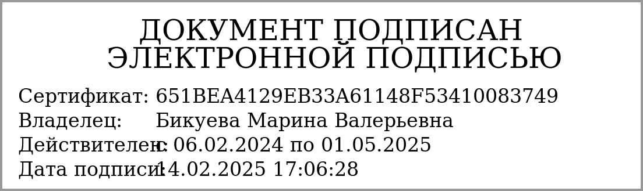 |  | Бикуева Марина Валерьевна
 | (подпись) |  | (расшифровка подписи)
Руководитель планово-
экономической службы | (подпись) |  | (расшифровка подписи)
Главный | 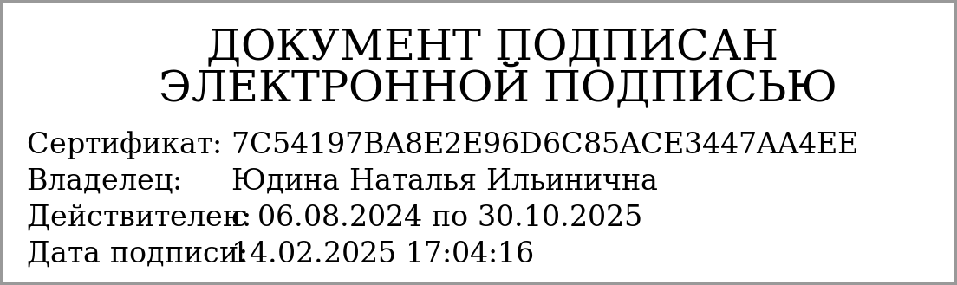 |  | Юдина Наталья Ильинична
бухгалтер | (подпись) |  | (расшифровка подписи)

Централизованная бухгалтерия | ОГРН
 | ИНН
(наименование, местонахождение) | КПП

Руководитель
(уполномоченное лицо) | (должность) |  | (подпись) |  | (расшифровка подписи)

Исполнитель |  |  |  |  | Юдина Наталья Ильинична
 | (должность) |  | (подпись) |  | (расшифровка подписи) |  |  |  | (телефон, e-mail)
"_____" _________________ 20 ____ г.

Документ подписан электронной подписью. Дата представления 11.01.2025
Руководитель финансово-экономической службы(Юдина Наталья Ильинична, Сертификат: 7C54197BA8E2E96D6C85ACE3447AA4EE, Действителен: с 06.08.2024 по 30.10.2025),Главный бухгалтер(Юдина Наталья Ильинична, Сертификат: 7C54197BA8E2E96D6C85ACE3447AA4EE, Действителен: с 06.08.2024 по 30.10.2025),Руководитель(Бикуева Марина Валерьевна, Сертификат: 651BEA4129EB33A61148F53410083749, Действителен: с 06.02.2024 по 01.05.2025)

